Навчально-виховний комплекс
«Загальноосвітня школа І-ІІІ ступенів №1-гімназія» м.Копичинці
Гусятинського району Тернопільської області

Треба прагнути до того, щоб кожен бачив і знав більше, ніж бачив і знав його батько і дід…

З досвіду роботи
вчителя географії
Дудки Володимира Зіновійовича

2019 рік

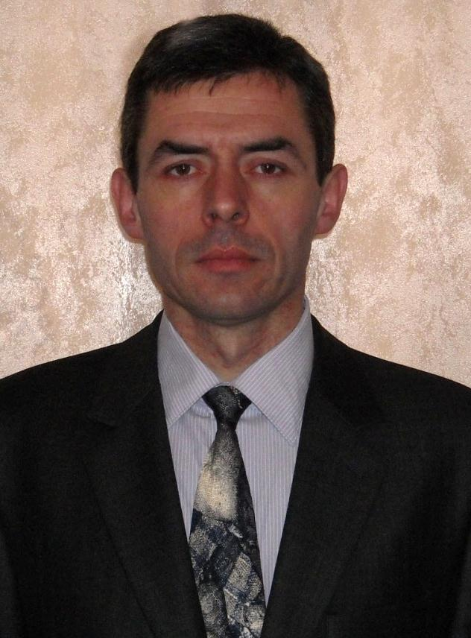

Дудка
Володимир
Зіновійович

Дата народження

17.04.1973

Освіта: вища; у 1995 році закінчив Тернопільський державний педагогічний інститут за спеціальністю вчитель географії і природознавства

Педагогічний стаж: 24 роки
У НВК «ЗОШ І-ІІІ ст. №1-гімназія» м.Копичинці працюю з 2009 року на посаді вчителя географії

Курси підвищення кваліфікації: ТОКІППО, 2016 рік, посвідчення №СС02139788/002735-16 від 03.11.2016

Педагогічне кредо: Дитина – це шедевр, творіння Боже, живе диво природи, і не нам судити, правильно створений цей шедевр, чи ні !
Проблема, над якою працюю: «Розкриття творчого потенціалу учнів шляхом застосування активних форм і методів навчання на уроках географії»

Життя розпорядилось так, що я став учителем. І ось уже 24 роки працюю у школі, викладаю географію та економіку.
Як вчитель, постійно перебуваю у пошуку, прагну,щоб один урок був не схожий на інший. Головним у своїй роботі вважаю необхідність зробити урок цікавим для учнів, бережливо витрачати кожну хвилину навчального часу, навчити учнів самостійно мислити і захоплено працювати.
Географія та економіка, як шкільний предмет, знаходяться на межі гуманітарних та природничо-математичних дисциплін і є комплексними науками, які сприяють формуванню наукового світогляду, інтелектуальному розвитку учнів, загальнолюдської, географічної, економічної та екологічної культури.
Основною метою вивчення географії та економіки є формування розуміння причинного характеру географічних та економічних проблем і розвитку суспільства на сучасному етапі.
Розширення обсягу географічних знань сучасної людини потребує адекватного зростання інтенсифікації процесу навчання в школі. Як показує шкільна практика, традиційні підходи до формування географічних знань, умінь і навичок та досягнення цілей шкільної географії сьогодні вже не можуть бути досить ефективними.
Готуючись до уроків, завжди аналізую для себе психологічну атмосферу у класі, що дає мені можливість скористатись єдино правильним підходом при виборі форм і методів роботи з учнями. Під час проведення уроків, підготовки учнів до олімпіад чи предметних конкурсів, переконуюся чимраз більше, що я перестаю бути носієм готових знань. Основне завдання, яке стоїть переді мною на сьогоднішній день – навчити дітей вчитися, сформувати у них вміння здобувати знання з різних інформаційних джерел, застосовуючи при цьому такі розумові операції як аналіз, синтез, узагальнення, систематизація…
Кожна дитина по-своєму особлива. Тому моє педагогічне кредо звучить так «Дитина – це шедевр, творіння Боже, живе диво природи, і не нам судити, правильно створений цей шедевр, чи ні!»
Україна за час формування своєї державності встановила політичні, економічні, торговельні та культурні контакти з переважною більшістю країн світу. Все більше громадян України відвідує різні країни світу, велика кількість іноземних громадян приїздить до України. Все це вимагає знання рідної країни та навколишнього світу.
Об’єктом для формування досвіду є освітній процес у школі у формі уроку, який є своєрідною візитною карткою кожного учителя. У своїй практичній роботі я намагаюся використовувати різні методики викладання від традиційних до інноваційних.
Я визначив для себе завдання – на практиці довести, що основне, чому має навчитися учень на уроках географії та економіки – це вільне володіння картографічним, статистичним матеріалом, уміння знайти необхідну інформацію у відповідних джерелах.
Вважаю, що це не принципово і чи пам’ятає учень точні дані і показники (площа, висота, кількість, ВВП, ВНП та ін.), які, до речі, навряд чи завжди пам’ятає вчитель, який в даний час не працює за цією темою. Для цього є довідкова та відповідна енциклопедична література.
Але якщо учень може вільно «читати» географічну карту чи будь-який статистичний матеріал, дати за ними повну характеристику об’єкта вивчення, можна легко відшукати необхідну інформацію у величезній різноманітній літературі – моя мета к вчителя географії та економіки досягнута. Тому я намагаюся прищепити своїм учням потребу постійно використовувати картографічний та інформаційний матеріал у процесі навчання.
Урок — головна форма навчання географії. Урок — це фундамент, без якого не може існувати жодна форма здобуття нових знань. «Урок — це дзеркало загальної та педагогічної культури вчителя, мірило його інтелектуального багатства, показник його світогляду, ерудиції»
Освітній процес починається з уроку і закінчується ним. Урок — це інструмент навчання, виховання і розвитку учня.
Як учитель сьогодення прагну: оволодіти методикою використання комп’ютерних технологій при оцінюванні знань учнів; опанувати технологію використання Google Maps на уроках; прагну залишити добрий слід на Землі, сіяти розумне,добре, вічне у серцях своїх вихованців.
Специфіка географії як предмета полягає в тому, що вона містить великий обсяг матеріалу. Кількість інформації про природні та суспільні об'єкти і явища з кожним роком зростає. Тому для підготовки сучасного уроку, який зміг би стимулювати в учнів пізнавальний інтерес до географічної науки, стимулювати дітей мислити упродовж цілого уроку, на якому б переважали частково-пошуковий, дослідницький та інші проблемні методи навчання, учителеві необхідно опрацювати надзвичайно велику кількість різних джерел наукової та методичної інформації, починаючи з енциклопедії і закінчуючи газетами та журнальними статтями. Особливо це стосується економічної і соціальної географії, оскільки її зміст, а саме фактичний матеріал, змінюється постійно.
Вирішення цих проблем вимагає розробки і впровадження у навчальний процес нових педагогічних технологій, які являють собою певний порядок, логічність і послідовність викладу змісту теми вчителем та засвоєння її учнями. При цьому вчитель використовує оптимальні умови, форми, методи і засоби навчання, що забезпечує обов'язкове досягнення передбачуваної дидактичної мети. Особливої уваги потребує реалізація принципу природовідповідності та особистісно-орієнтованого підходу, за якого учні з об'єктів педагогічного впливу стають суб'єктами діяльності, що сприяє досягненню ними вищого рівня знань і вмінь, розвитку пізнавального інтересу та самостійності.
Важливе місце при цьому посідають нові інформаційні технології.
На сучасному етапі комп'ютери швидко увійшли в процес навчання в школі й тим самим поклали початок новим технологіям у вивченні географії як предмета. Щоб грамотно й ефективно використовувати обчислювальну техніку у сфері географічної освіти, потрібне відповідне методичне забезпечення. Застосування комп'ютерів у навчанні географії — нова методична проблема, пов'язана з упровадженням досягнень науково-технічного прогресу в навчальний процес.
Головна перевага комп'ютерів як засобу навчання полягає в тому, що вони дають учням велику і різноманітну інформацію: демонструють за короткий час процеси, які в реальних умовах протікають упродовж місяців, років і навіть століть. Усе це має велике значення для географії, яка вивчає складні природні та суспільні системи.
Для мене «Загальна Географія» (6 кл.) є найцікавішим курсом. Під час вивчення курсу намагаюся щоб учні оволоділи вміннями орієнтуватися на місцевості; визначати азимут; складати й читати план місцевості й карту; користуватися масштабом і градусною сіткою; описувати за картою окремі об’єкти – форми поверхні, водойми суші, моря й океани, описувати за власними спостереженнями погоду, характеризувати основні типи клімату, географічні пояси та природні зони.
У курсі «Географія материків та океанів» (7 кл.) основну увагу зосереджено на вивченні фізико-географічних умов материків і океанів як цілісних природних систем. Одночасно розширюються знання про географічну оболонку та її компоненти. Зміст курсу дає можливість використовувати найрізноманітніші форми роботи: уявні подорожі по материках, океанах, природних зонах; робити звіти експедиційних груп; складати та розгадувати кросворди. Вміння працювати з різними за змістом картами є одним з найважливіших показників якості підготовки учнів у цьому курсі географі.
У 6-7 класах періодично використовуються інтерактивні технології навчання, що підвищують ефективність вивчення предмета.
Вивчення географії у 8-9 класах і спрямована на формування цілісної науково-географічної картини своєї держави та світу. Викладання географії у 8-9 класах здебільшого має дослідницький характер, де з допомогою тематичних карт атласу, настінних карт та географічних карт проходить вивчення географії України та світу. В цих класах практикуються уроки з використанням ІКТ. Активно запроваджується тестова система з використанням ІКТ.
Головне завдання у вивченні географії України (8-9 кл.) сформувати цілісний образ суверенної держави та показати її місце у світовому господарстві.
Велику цікавість учнів з точки зору пізнавального характеру викликає вивчення географії у 10 класі. Курс «Географія: регіони та країни» має сформувати в учнів цілісне уявлення про навколишній світ, показати глибокий взаємозв’язок природи, населення, господарства Землі, навчити просторово мислити, сприяє вихованню поваги і любові не тільки до своєї Батьківщини, а й до історії і культури інших країн і народів, що є надзвичайно важливим сьогодні, коли світ змінюється з небаченою швидкістю. Вже в цьому класі діти із захопленням працюють над науково-дослідними роботами, які є підсумком вивчення географії за цілий курс школи. В цьому класі учні багато виконують випереджаючих завдань.
З допомогою програми «Power Point» створюють презентації окремих галузей світового господарства та країн в цілому.
Хоча курс «Економіки» є одним з найважчих серед шкільних предметів, але він користується популярністю серед учнів 11 класів. З допомогою цього предмету старшокласники мають можливість заглянути у минуле та з оптимізмом дивитись у майбутнє своє держави.
Щорічно вихованці нашої школи є учасниками, переможцями та призерами ІІ та ІІІ етапів Всеукраїнських олімпіад з географії та економіки.

Результативність навчальних досягнень
Рік | Предмет | Районні олімпіади |  |  | Обласні олімпіади
 |  | І місце | ІІ місце | ІІІ місце | І Диплом | ІІ Диплом |  | ІІІ Диплом
2011/2012 | Географія | 1 |  | 1
 | Економіка |  |  | 1
2012/2013 | Географія | 1 | 1 |  |  |  |  |  | 1
 | Економіка | 1 |  |  |  |  |  |  | 1
2013/2014 | Географія | 1 | 1
 | Економіка | 1
2014/2015 | Географія | 1 | 1 | 1 |  |  |  |  | 1
 | Економіка | 1 |  |  |  |  | 1
2015/2016 | Географія | 1 |  | 1
 | Економіка | 1 |  |  |  |  |  |  | 1
2016/2017 | Географія | 1
 | Економіка |  |  | 1
2017/2018 | Географія | 2 | 1 | 1 |  |  |  |  | 1
 | Економіка | 1
2018/2019 | Географія | 2 |  | 1 | 1 |  |  |  | 1
 | Економіка | 1 |  |  |  |  |  |  | 1

Наші досягнення з економіки були відзначені на обласному рівні і нас запросили до участі в науково – практичній конференції «Актуальні питання економічної освіти: досвід, потенціал, перспективи», яка проходила до 50-річчя Тернопільського національного економічного університету (18 березня 2015 р.).
В рамках пленарного засідання учасники конференції могли визначити тенденції розвитку економічної освіти в умовах модернізації українського суспільства, пошук шляхів подолання проблем у реалізації економічного навчання та виховання, підвищення економічної культури та підготовки до сучасних економічних реалій учнівської та студентської молоді.
Під час роботи в секціях для старшокласників проводилася ділова гра «Мій перший бізнес-план».
У 2018 році я став півфіналістом Всеукраїнського бізнес-турніру «Стратегія фірми», що організований Київським національним економічним університетом імені Вадима Гетьмана. Учні 11 класу стали переможцями онлайн конкурсу «Фінансова грамотність» від освітнього проекту «На урок» (17 з 19 учасників нагороджені Дипломом І ступеня).
В нашій школі є давні традиції краєзнавчої роботи.
Краєзнавчий матеріал — найкраще унаочнення під час вивчення переважної кількості тем шкільного курсу географії. Завдяки його використанню активізується пізнавальна діяльність учнів, виховується любов до рідного краю.
Краєзнавчий принцип дає можливість будувати викладання географії згідно з дидактичним правилом: «...від відомого до невідомого, від близького до далекого». Знаючи про природу та її закономірності, а також населення і господарство рідного краю, легше засвоювати географію більш віддалених районів нашої країни, а також зарубіжних країн інших материків.
Рідний край, його географічний комплекс і компоненти, що його складають, служать вже відомим і зрозумілим зв'язком, до якого вчитель з успіхом може звертатися для пояснень, порівнянь та ілюстрацій під час викладання географії, а робота учнів з вивчення краю — засіб для безпосереднього пізнання географічних явищ.
У шкільному курсі географії, багато таких понять, які можуть бути засвоєні тільки на основі краєзнавчого матеріалу. Завдяки краєзнавству викладання географії будується на спостереженнях реальної дійсності, а не на «словесних схемах».
Під час викладання географії краєзнавство є одним із дійових засобів здійснення виховного навчання.
Матеріал про природу краю, господарську діяльність населення використовується як приклади та ілюстрації на уроках. У своїй місцевості є великі можливості й умови для застосування набутих знань.
У своїй вчительській практиці я часто спостерігаю, як учень намагається переказати розповідь вчителя або текст підручника. При цьому його розповідь обмежена і дуже збіднена. Зовсім інша картина, коли учень відтворює побачене в дійсності, вільно зв'язуючи з розповіддю вчителя. Тому чим яскравіший, виразніший краєзнавчий матеріал, тим більше він допоможе учням засвоїти шкільний курс географії, тим вища його педагогічна цінність.
Дотримання краєзнавчого принципу у викладанні допомагає зв'язати теоретичні знання, набуті в стінах школи, з практичним застосуванням.
Краєзнавчі походи та екскурсії допомагають вчителеві краще вивчити свої вихованців. Займаючись краєзнавством, учні розвивають індивідуальні нахили і здібності.
Велике значення шкільного краєзнавства і у охороні природи. Створення антропогенних ландшафтів призводить до негативних наслідків — утворення ярів, ерозія річкових берегів, площинний змив родючого мулу на крутих схилах, забруднення водойм та інші процеси, викликані людською діяльністю. Учні на власні очі бачать, як руйнуються взаємозв'язки між компонентами природи, внаслідок чого руйнується і весь природний комплекс.
Краєзнавство створює умови для роботи дослідницького характеру, що допомагає розвитку творчої ініціативи та цілеспрямованому використанню енергії школярів.
Мої вихованці є учасниками обласного еколого-краєзнавчого проекту «Твій рідний край».
Серед них відзначеними були роботи: «Вони потребують захисту» «Дорогами та околицями Копичинець», «Майбутнє нашого міста – наше майбутнє», «Рідне місто в топонімах».
А проект «Майбутнє нашого міста – наше майбутнє» було визнано одним з кращих.
Щоб добитися успішності учнів треба зробити освітній процес цікавим. Географія містить у своїй суті для цього широкі можливості і перш за все – це туристсько-краєзнавча робота, адже яким би емоційним не було слово вчителя, яку б найцікавішу літературу і наочні засоби він не використовував, ніщо так не запам’ятовується дітям, як безпосередньо єднання з природою, спостереженнями за навколишніми природними та господарськими об’єктами. А що може замінити веселе потріскування багаття під нічним зоряним небом? Це не тільки зближує дітей, допомагає їм краще пізнати один одного, відчути надійність товариської підтримки під час певних критичних ситуацій, що можуть виникнути під час походу, сприяють вихованню дружби, взаєморозумінню, взаємодопомоги, а також сприяє фізичному загартуванню дітей, пізнанню і оцінки довкілля.
В нашій школі існують певні традиції туристсько-краєзнавчої роботи. Наші діти пізнали чарівні краєвиди Карпат та Полісся. Одним із визначних природоохоронних об’єктів нашого краю є Хоростківський дендропарк. Майже кожного року наші учні знайомляться з унікальними ландшафтами чарівного куточка, створеного дбайливими руками Людини. Учні школи побували в заповіднику Медобори, що є геолого-ботанічною пам’яткою природи.
В умовах соціально-економічних перетворень в Україні сьогодні перед школою постає проблема виховання громадянина, становлення особистості готової до розв’язання нестандартних життєвих ситуацій, впевненої в собі і в своїх можливостях.
А ще я великий оптиміст. Захоплююся спортом, люблю подорожувати, читати книги. Вважаю, що життя варто пізнати у всіх його проявах.

Діяльність у світлинах

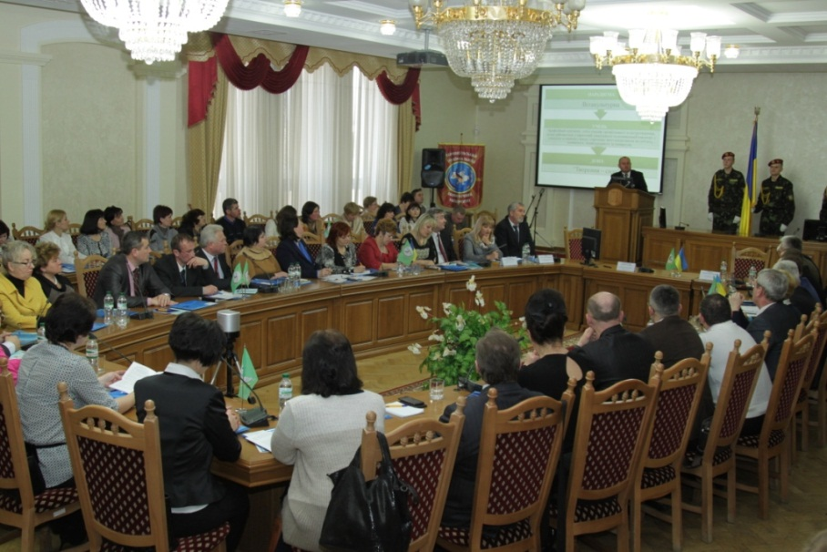
Конференція «Актуальні питання економічної освіти…» (ТНЕУ)

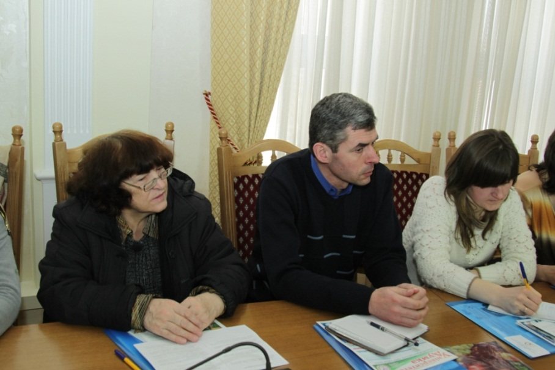

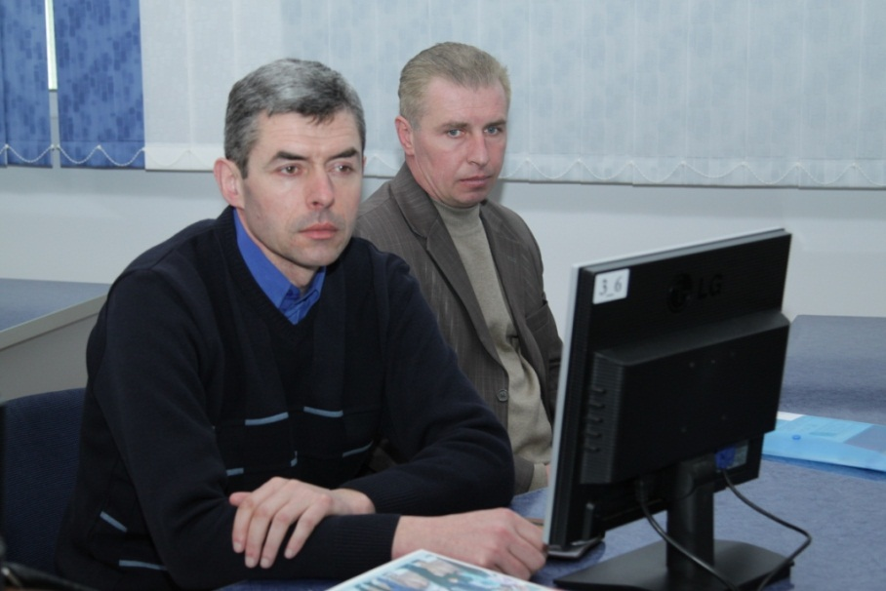

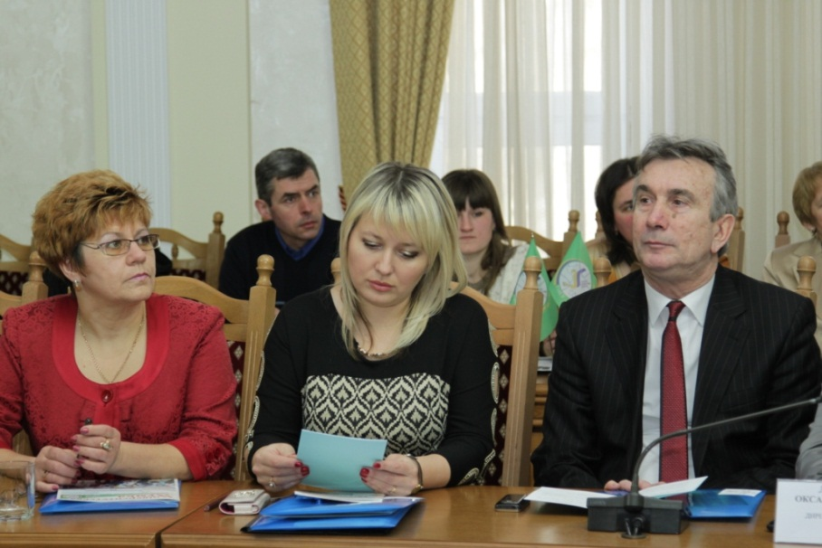

Еколого-краєзнавчий проект «Рідний край»
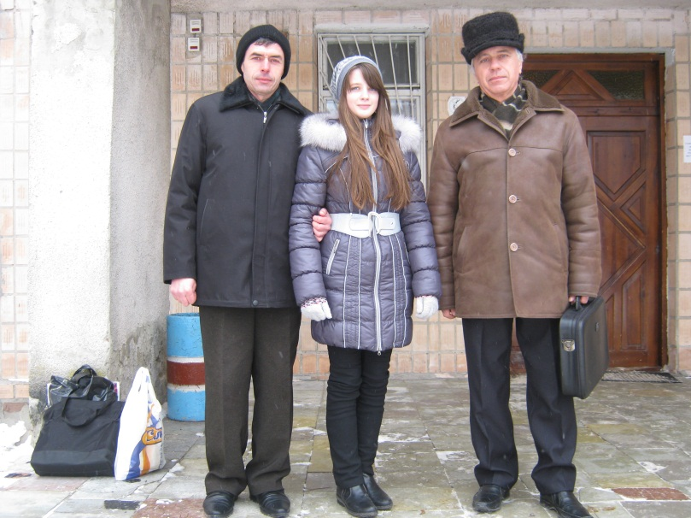

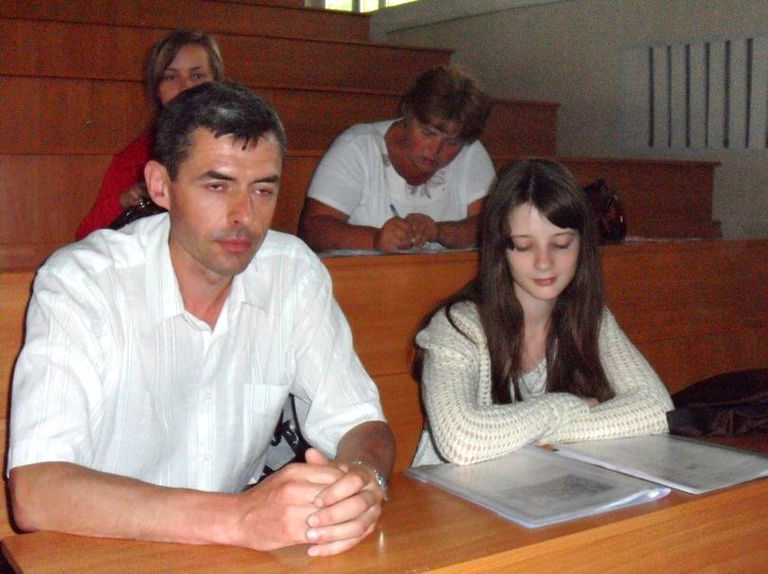

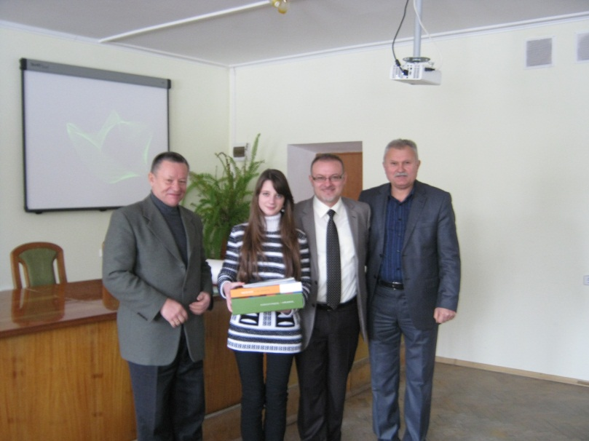

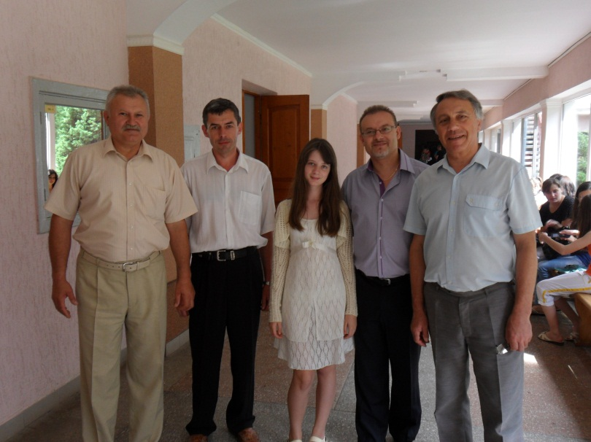

Призери олімпіад
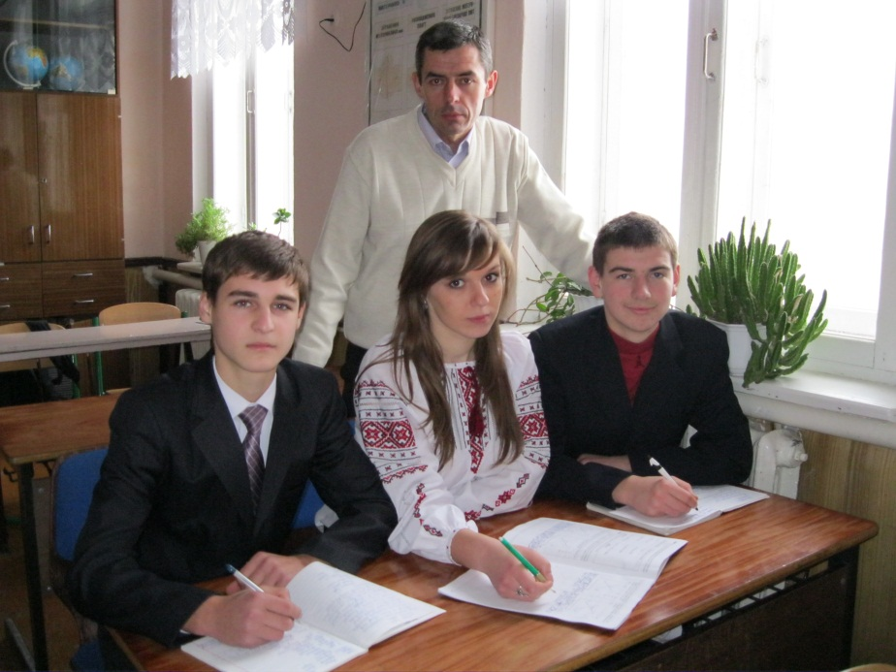

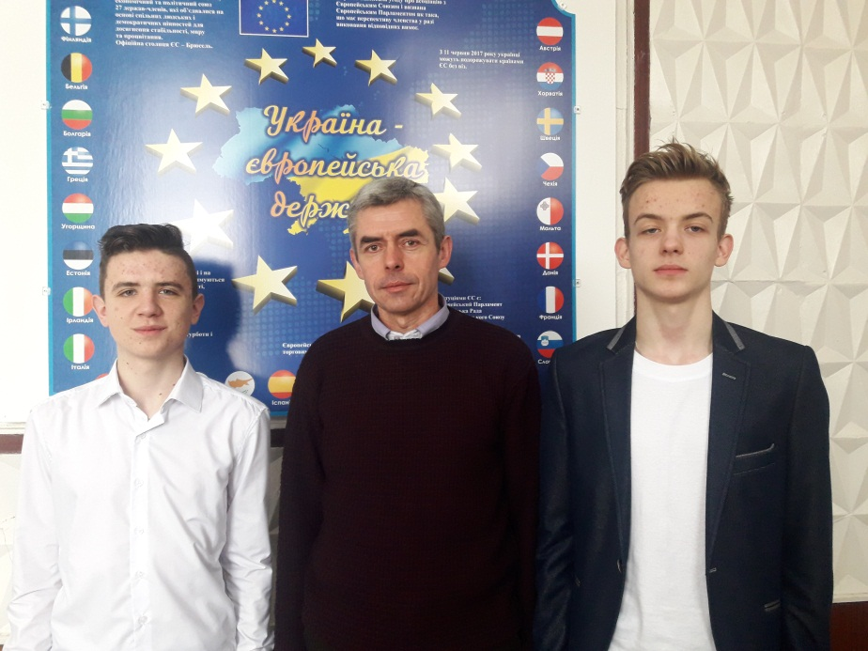

Туристсько-краєзнавча робота

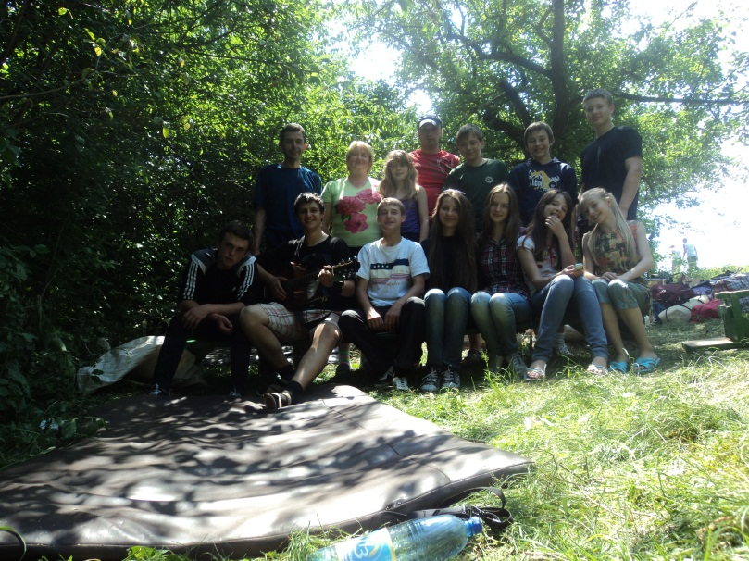

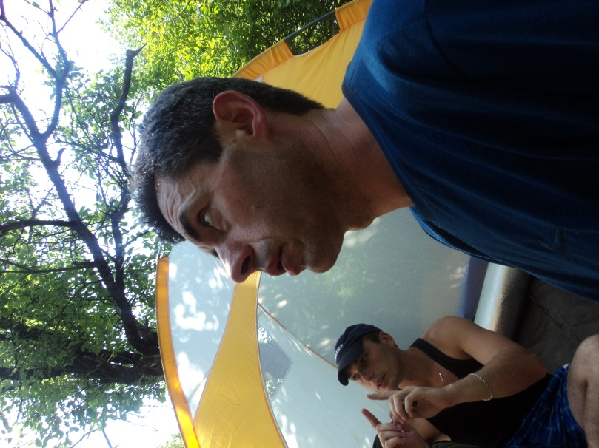

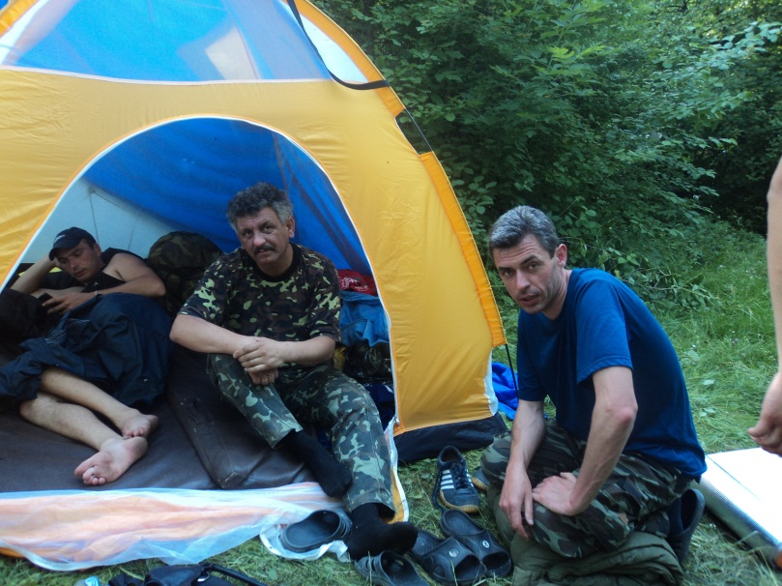

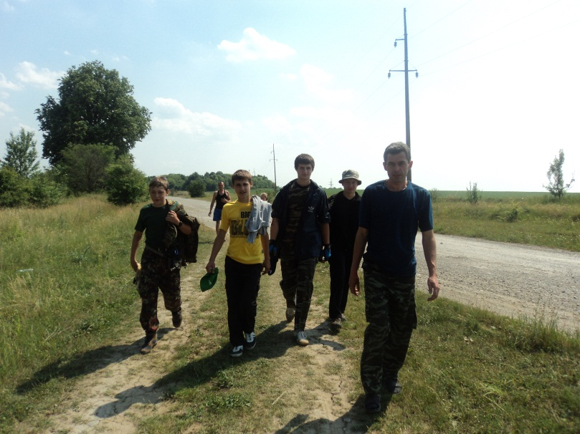

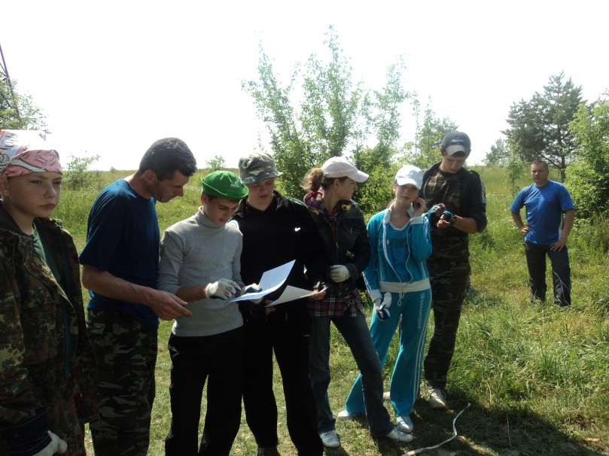

Навчально-виховна діяльність
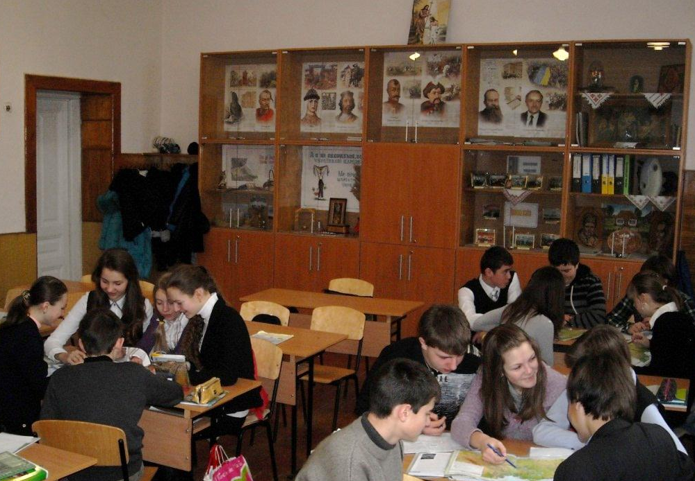

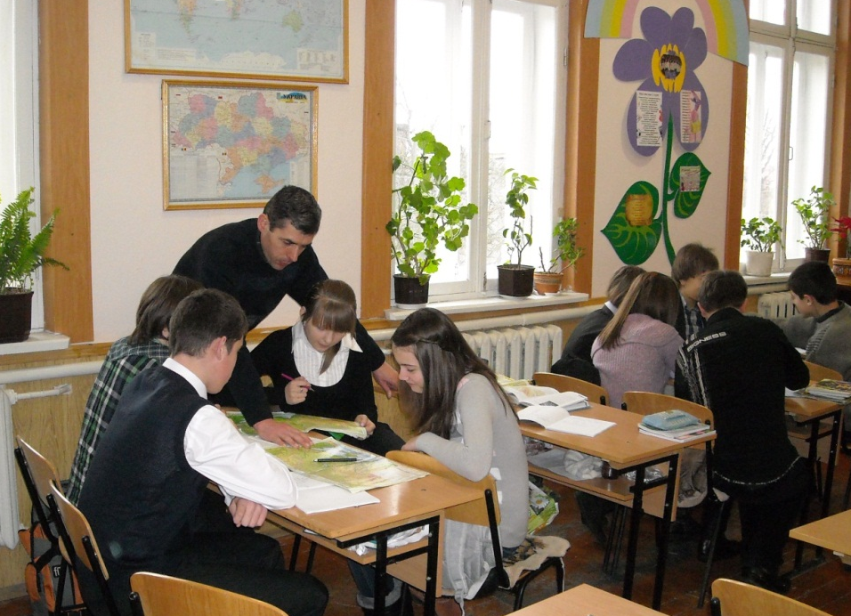

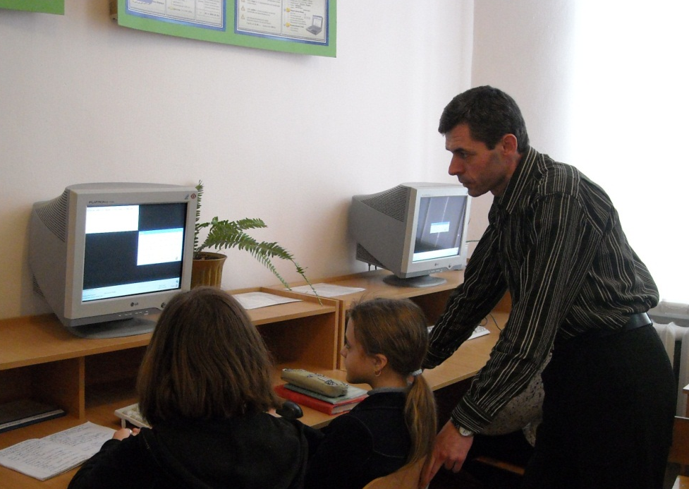

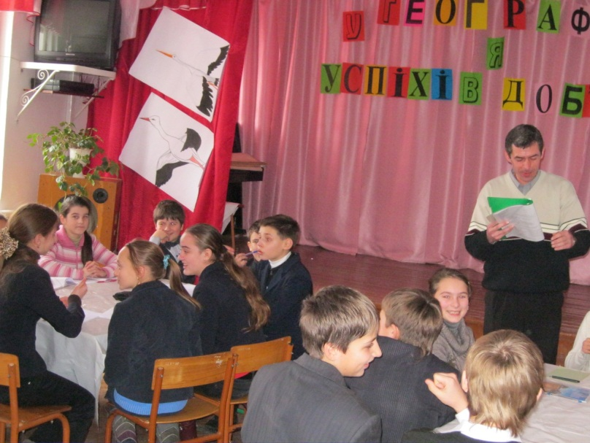

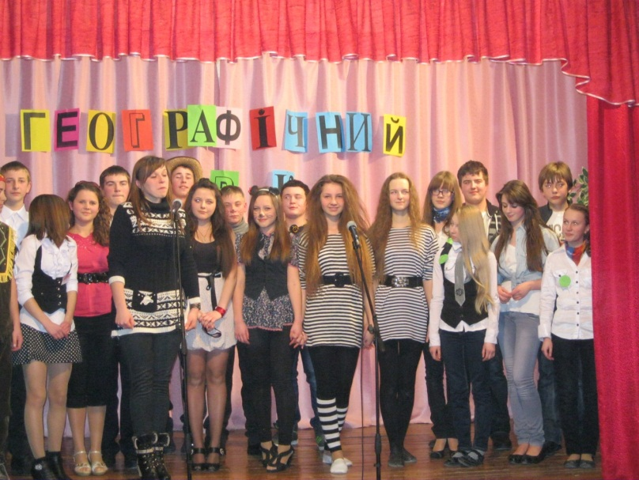
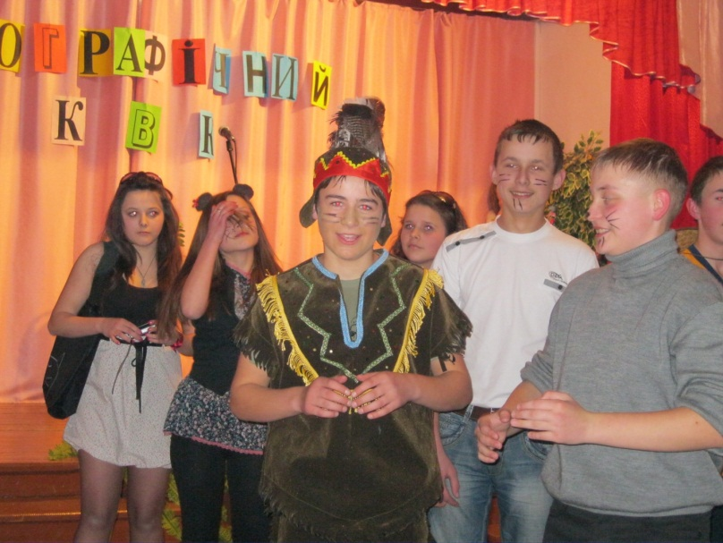
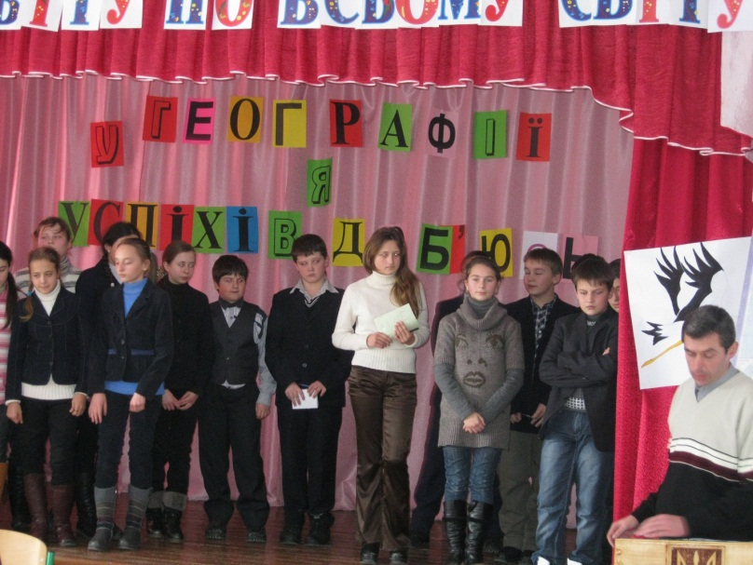
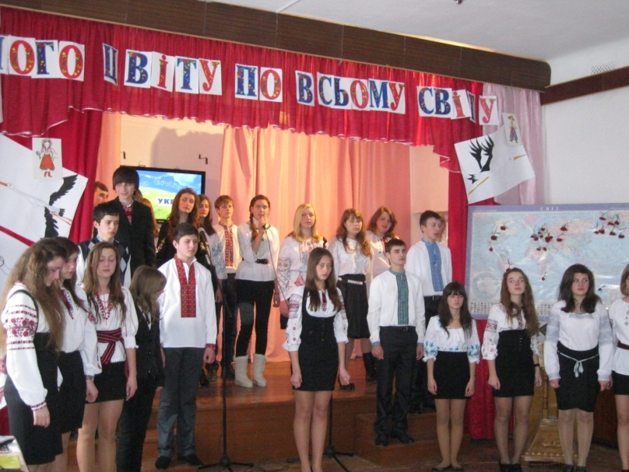

Екологічне виховання
